【 絵から想像して物語を書こう！ワークシート③ 】
小６（ ）番 名前（ ）

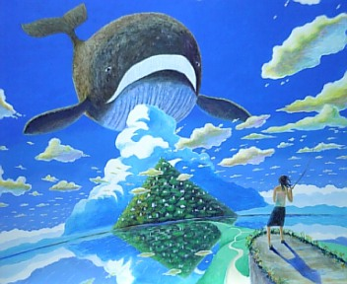

●下の絵（メールでカラー版を配信）を見て、下に短い物語を書いてみましょう。その時に、今日の授業で確認したNHK「読み書きのツボ（物語の地図）」で大切だったことを意識しながら書きましょう。
題名

作者名（ペンネームでも良い）

